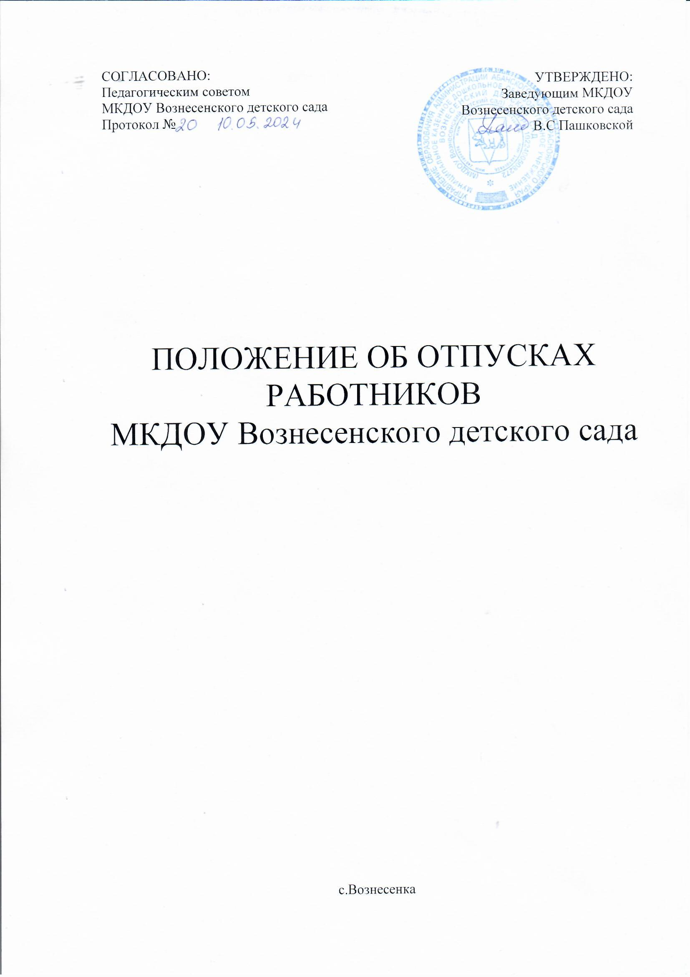1. Общие положения.
Настоящее Положение разработано на основе Трудового кодекса РФ.
Настоящее Положение определяет порядок предоставления, оформления, оплаты отпусков и их продолжительность.
Работники имеют право на:
- ежегодный оплачиваемый отпуск продолжительностью 28 календарных дней;
- ежегодный удлинённый отпуск продолжительностью более 28 календарных дней педагогическим работникам;
- ежегодный дополнительный оплачиваемый отпуск;
- отпуск без сохранения заработной платы;
- отпуск по беременности и родам;
- отпуск по уходу за ребёнком;
- отпуск работникам, усыновившим ребёнка;
- дополнительный отпуск с сохранением среднего заработка работникам, совмещающим работу с учёбой.
1.4. Ежегодный отпуск – это закреплённое и гарантированное законодательством число свободных от работы дней (помимо выходных и праздничных нерабочих дней), предоставляемое ежегодно всем работникам для непрерывного отдыха и восстановления работоспособности с сохранением места работы (должности) и средней заработной платы.
1.5. За время отпуска за работником сохраняется место работы (должность), средний заработок. Увольнение работника во время пребывания его в отпуске по инициативе работодателя не допускается, кроме случаев ликвидации организации. Работник имеет право во время пребывания в отпуске подать заявление об увольнении по собственному желанию и расторгнуть трудовой договор.

- Порядок предоставления ежегодных оплачиваемых отпусков.

2.1. Ежегодный отпуск предоставляется работникам один раз в каждом году непрерывной работы. Рабочий год исчисляется с момента заключения трудового договора работника с работодателем.
2.2. Ежегодный дополнительный оплачиваемый отпуск предоставляется категориям работников, прописанных в коллективном договоре учреждения.
2.3. Ежегодный удлинённый основной отпуск предоставляется педагогическим работникам продолжительностью 50 календарных дней.
2.4. Продолжительность ежегодного основного и дополнительного оплачиваемых отпусков работников исчисляется в календарных днях и максимальным пределом не ограничивается. Нерабочие праздничные дни, приходящиеся на период отпуска, в число календарных дней отпуска не включаются.
2.5. Основу стажа для получения ежегодного оплачиваемого отпуска составляет время фактической работы, то есть время, в течение которого работник фактически выполнял свои трудовые функции. Кроме того, учитывается также время, когда за работником в случаях, предусмотренных федеральными законами, сохранялось место работы (должность).
в стаж, дающий право на ежегодный оплачиваемый отпуск не включаются:
- время отсутствия работника на работе без уважительных причин;
- время отпуска по уходу за ребёнком до достижения им установленного законом возраста (статьи 256, 257 ТК РФ).
- время предоставляемых по просьбе работника отпусков без сохранения заработной платы, если их общая продолжительность превышает 14 календарных дней в течение рабочего года.
2.6. Право на использование отпуска за первый год работы возникает у работника по истечении шести месяцев.
2.7. Отпуск за второй и последующие годы работы может предоставляться в любое время рабочего года в соответствии с графиком отпусков, утверждённым работодателем.
отпуск за второй и последующие рабочие годы может предоставляться авансом, но он не может начаться раньше, чем рабочий год, за который отпуск предоставляется.
2.8. График отпусков определяется не позднее, чем за две недели до наступления календарного года. График отпусков утверждается работодателем с учётом мнения профсоюзного комитета Учреждения. При составлении графика учитываются пожелания работников и режим работы Учреждения.
2.9. Работодатель обязан известить работника под роспись о времени начала отпуска не позднее, чем за две недели до его начала.
2.10. Работникам-совместителям отпуск предоставляется одновременно с отпуском по основной работе.
2.11. Предоставление отпуска оформляется приказом.
2.12. По соглашению между работником и работодателем ежегодный оплачиваемый отпуск может быть разделён на части. При разделении отпуска на части хотя бы одна из частей этого отпуска должна быть не менее 14 дней.
2.13. Досрочный отзыв из отпуска допускается в исключительных случаях и только с согласия работника. В случае согласия работника неиспользованная часть отпуска должна быть предоставлена работнику в течение текущего рабочего года или присоединена к отпуску на следующий рабочий год. в приказе об отзыве из отпуска должно быть указано время предоставления оставшейся неиспользованной части отпуска.

3. Оплата отпуска. Продление или перенесение ежегодного оплачиваемого отпуска.
3.1. Оплата отпуска должна быть произведена не позднее, чем за 3 дня до его начала.
3.2. При заболевании работника во время нахождения в ежегодном отпуске он подлежит продлению на число дней нетрудоспособности или по соглашению с работодателем переносится на другой срок.
Если работник заболел до начала отпуска, то по согласованию с работодателем отпуск переносится на другой срок.
Если работник в период ежегодного оплачиваемого отпуска ухаживает за заболевшим членом семьи, то его отпуск не продлевается.
3.3. в случае, если по вине работодателя работнику своевременно не была произведена оплата отпуска или работник был предупреждён о времени начала отпуска позднее, чем за две недели до его начала, отпуск переносится на другой срок по письменному заявлению работника.
3.4. Только с согласия работника в исключительных случаях отпуск может быть перенесён на следующий рабочий год.
3.5. По письменному заявлению работника часть отпуска, превышающая 28 календарных дней, может быть заменена денежной компенсацией. Денежная компенсация за неиспользованный отпуск предоставляется за все неиспользованные отпуска.

4. Процедура предоставления отпуска без сохранения заработной платы.

4.1. Работодатель обязан предоставить работнику по его заявлению отпуск без сохранения заработной платы, продолжительность которого определяется по соглашению между работником и работодателем.
4.2. Во время этого отпуска за работником сохраняется место работы (должность), его нельзя уволить по инициативе работодателя (за исключением случаев полной ликвидации Учреждения), а также перевести на другую работу.
4.3. Отпуск без сохранения заработной платы предоставляется по семейным обстоятельствам:
- вступление в брак – до 5 дней;
- похороны близких родственников – до 5 дней;
- рождение ребёнка – до 5 дней;
И в других случаях по уважительным причинам с согласия работодателя, а также случаев, прописанных в коллективном договоре.
4.4. Отпуск без сохранения заработной платы оформляется приказом работодателя.
4.5. Работодатель обязан предоставить по заявлению работника отпуск без сохранения заработной платы:
- работающим пенсионерам по старости – до 14 календарных дней в году;
- работающим инвалидам – до 60 календарных дней в году;
- работнику, имеющему 2 или более детей в возрасте до 14 лет до 14 календарных дней;
- работнику, имеющему ребёнка – инвалида до 18 лет до 14 календарных дней;
- одинокой матери, воспитывающей ребёнка в возрасте до 14 лет – до 14 календарных дней;
- работнику в случае болезни на 3 дня в течение года по личному заявлению без предъявления медицинского документа, удостоверяющего факт заболевания.
4. О предоставлении дополнительного оплачиваемого отпуска.
В целях исполнения Указа Президента РФ от 07.05.2012г. №606 «О мерах реализации демографической политики РФ», во исполнение Письма Министерства труда и социального развития № 27.4-16/385 от 10.09.2013г. о создании условий для совмещения жен6щинами обязанностей по воспитанию детей с трудовой деятельностью устанавливаются следующие льготы, сверх установленных трудовым законодательством женщинам, имеющим детей:
- предоставление частичной компенсации стоимости путёвок для детей в санаторные и оздоровительные лагеря;
- предоставление одного дня дополнительного оплачиваемого отпуска в День знаний 1 сентября;
- при рождении ребёнка женщине предоставляется дополнительный оплачиваемый отпуск 3 дня.
5. Заключительная часть.

5.1. Настоящее положение принимается решением собрания трудового коллектива, утверждается заведующим по согласованию с профсоюзным комитетом.
5.2. Настоящее положение является нормативным локальным актом, регламентирующим деятельность Учреждения.
5.3. Настоящее положение принимается на неопределённый срок.

Перечень
Профессий и должностей работников, имеющих право на ежегодные, дополнительные отпуска.

№ | Должность | Кол-во дней основного отпуска | Кол-во дополнительных дней отпуска | Общее кол-во дней отпуска
1 | Машинист по стирке | 36 | 7 | 43
2 | Повар | 36 | 7 | 43
3 | Воспитатель | 42 | 8 | 50
4 | Музыкальный руководитель | 42 | 8 | 50
5 | Заведующий | 42 | 8 | 50
6 | Инструктор по физической культуре | 42 | 8 | 50
7 | Младший воспитатель | 36 | 0 | 0
8 | Дворник | 36 | 0 | 0
9 | Сторож | 36 | 0 | 0
10 | Уборщик служебных помещений | 36 | 0 | 0

